La primera empresa en introducir el concepto de Shuttle Dinámico en España

CELERING, la App imprescindible para la cuesta de enero en Madrid

- Gracias a la Inteligencia Artificial, ofrece un servicio de transporte compartido con conductor que permite a cualquier usuario desplazarse de punto a punto de manera sostenible y a un precio asequible para su uso diario

- La plataforma, que permite ahorrar hasta un 30% en el gasto diario de transporte, comparado con el vehículo privado, se convierte en una aliada para los propósitos de ahorro de comienzo de año

Madrid, 5 de enero de 2022.- Tras los gastos y el consumismo de las fiestas navideñas, llega la temida cuesta de enero. Tanto para las empresas en sus balances como los ciudadanos en su economía doméstica la máxima durante este mes es contener y recortar los gastos. Celering, la App y plataforma especializada en soluciones de movilidad inteligente y sostenible para empresas, administración pública, mutuas sanitarias, centros educativos y trabajadores, se convierte en una herramienta de ahorro, en movilidad, para afrontar la temida cuesta de enero y empezar el año con nuevos propósitos de reducción de gastos.

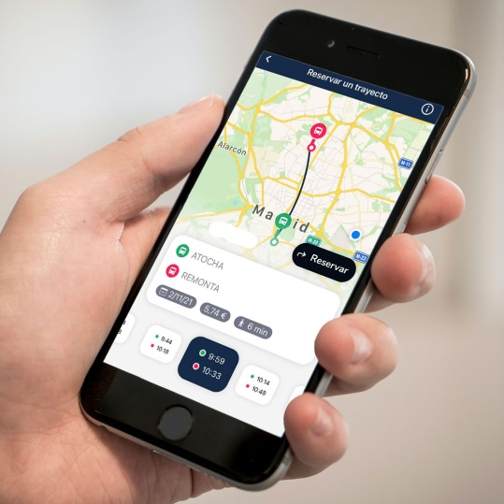
El “Shuttle Dinámico” de Celering permite desplazarse de punto a punto de manera sostenible, sin tener que conducir, pudiendo aprovechar el tiempo durante el desplazamiento y a un precio asequible para un uso diario del servicio, con trayectos desde los 4 euros.

Dirigido a trabajadores y actualmente ya en funcionamiento en Madrid (zona de cobertura), permite compartir un transporte con conductor para realizar los trayectos diarios de casa al trabajo y viceversa, además de poder realizar visitas a clientes, o desplazarse al aeropuerto y estaciones de tren.

Un servicio bajo demanda y en tiempo real que triunfa en grandes ciudades como Nueva York y Tokio y que permite ahorrar hasta un 30% en costes de movilidad frente al uso vehículo privado.

Ventajas y ahorro también para las empresas

El servicio de Shuttle Dinámico también ofrece un ahorro económico para las empresas, además de reducir las emisiones nocivas derivadas de la movilidad en hasta un 80%. Convirtiéndose en una solución de movilidad perfecta para facilitar los desplazamientos de los trabajadores a la oficina de forma eficiente y sostenible.

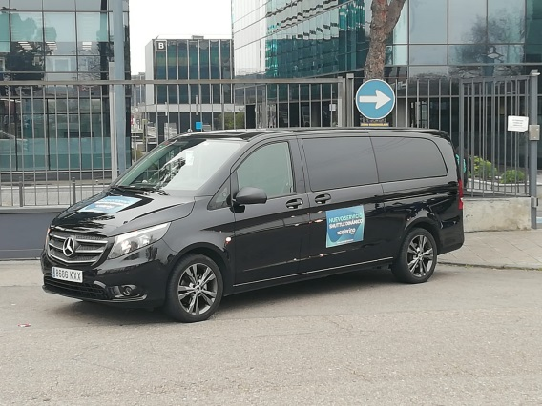
Además del Shuttle Dinámico, Celering cuenta con la solución de “Lanzadera Digital”, optimización del bus de empresa de toda la vida. Resultando en una solución a la rigidez de horarios y paradas y el coste fijo del servicio de bus para las compañías, que resulta especialmente elevado en caso de que el autobús vaya medio vacío.

Consiguiendo, no solo, un importante ahorro económico y de emisiones nocivas, sino también un mayor control y seguimiento, lo que permite mejorar la flexibilidad del servicio de movilidad para empleados.

¿Cómo funciona la APP de Celering Shuttle?

Los usuarios solicitan el trayecto desde la APP, disponible para iOS y Google Play. Gracias a la capa tecnológica que hay detrás, se generan rutas dinámicas, de forma instantánea, para realizar recogidas y entregas eficientes.

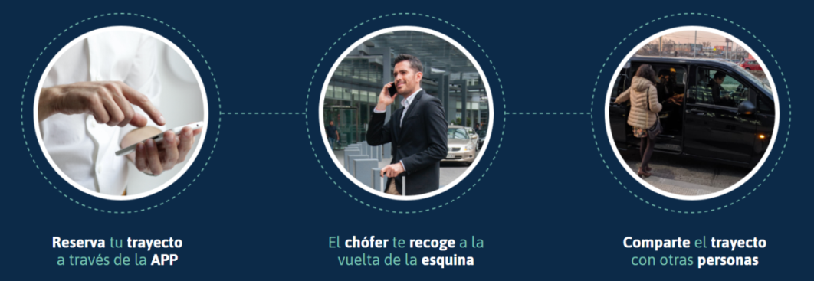

El usuario solicita el desplazamiento a un punto a su elección, a través de la APP, pudiendo también indicar la hora a la quiere llegar a su destino. Después, mediante Inteligencia Artificial (IA), el vehículo ajusta su ruta en tiempo real, para recoger al usuario sin que penalice el tiempo de viaje del resto de pajeros que puedan estar ya a bordo.

Acerca de Celering
Celering es una startup 100% española que ofrece soluciones de movilidad inteligente y sostenible. Soluciones como la Digitalización de las Líneas Fijas de autobús o el Shuttle Dinámico, un servicio de transporte compartido con chófer, bajo demanda y en tiempo real que permite ahorrar tiempo en desplazamientos respecto al transporte público, reducir las emisiones nocivas de CO2 y ahorrar en costes de movilidad en comparación con el vehículo privado.

Para más información:
Actitud de Comunicación
actitud@actitud.es
Tel.: 91 302 28 60

